Warunki odprawy podróżnych na odcinku Żagań – Forst (Lausitz)
- Rozkłady jazdy pociągów POLREGIO kursujących przez przejście Forst (Gr)
Stacja/nr poc. | 77203-5840 | 77205-5842 | 77207-5844 | 77209-5846 | 77211-5848
Żagań | 7:38 | 10:38 | 13:37 | 16:40 | 19:37
Żary | 7:49 | 10:49 | 13:49 | 16:51 | 19:49
Sieniawa Żarska | 7:54 | 10:54 | 13:54 | 16:56 | 19:54
Lipinki Łużyckie | 7:58 | 10:58 | 13:58 | 17:00 | 19:58
Tuplice Dębinka | 8:05 | 11:04 | 14:04 | 17:07 | 20:04
Tuplice | 8:12 | 11:12 | 14:12 | 17:12 | 20:12
Zasieki | 8:23 | 11:23 | 14:23 | 17:23 | 20:23
Forst Lausitz | 8:27/8:28 | 11:27/11:30 | 14:27/14:30 | 17:27/17:30 | 20:27/20:30
Cottbus | 8:49 | 11:49 | 14:49 | 17:49 | 20:49

Stacja/nr poc. | 5841-77212 | 5843-77214 | 5845-77216 | 5847-77218 | 5849-77220
Cottbus | 6:09 | 9:03 | 12:05 | 15:09 | 18:09
Forst Lausitz | 6:46/6:47 | 9:24/9:25 | 12:25/12:28 | 15:29/15:44 | 18:29/18:32
Zasieki | 6:50 | 9:29 | 12:32 | 15:48 | 18:36
Tuplice | 7:00 | 9:39 | 12:43 | 15:59 | 18:47
Tuplice Dębinka | 7:05 | 9:46 | 12:50 | 16:03 | 18:54
Lipinki Łużyckie | 7:10 | 9:53 | 12:56 | 16:10 | 19:00
Sieniawa Żarska | 7:14 | 9:57 | 13:00 | 16:14 | 19:04
Żary | 7:20 | 10:02 | 13:06 | 16:20 | 19:10
Żagań | 7:31 | 10:15 | 13:18 | 16:32 | 19:22

2. Przejazdy na odcinkach krajowych Polski i Niemiec
W przypadku przejazdu w komunikacji krajowej:
- tylko na obszarze Polski do/od stacji Zasieki obowiązują postanowienia Regulaminu przewozu (RPR);
- tylko na obszarze Niemiec przy przejazdach od/do stacji Forst (Lausitz) obowiązują warunki przewozu osób VBB, ewentualnie wg Taryfy Niemieckiej (DTV).
3. Sprzedaż biletów dla osoób dorosłych
- bilety na przejazd jednorazowy w pociągach, o których mowa w ust. 1 można nabyć:
- w kasach biletowych POLREGIO - nie wcześniej niż na 30 dni przed datą wyjazdu,
- w pociągu – w dniu wyjazdu;
- przy odprawie osób dorosłych:
a) w kasach POLREGIO zamierzających podróżować na odcinku:
Żagań – Forst (Lausitz):
wystawia się dwa bilety:
- jeden bilet wg taryfy krajowej obowiązującej na danym odcinku od/do stacji polskich kursowania pociągu do/od stacji Zasieki,
i
- drugi bilet wg oferty „Bilet graniczny Polska – Niemcy” w cenie 5,00 PLN/1,00 €
(kod of. 987 = Zasieki – Forst (Lausitz) lub kod of. 988 = Forst (Lausitz) – Zasieki),
Zasieki – Forst (Laustz):
wystawia się tylko bilet wg oferty „Bilet graniczny Polska – Niemcy” w cenie 5,00 PLN /1,00 €.
Uwaga:
Posiadaczowi biletu POLREGIO ważnego na przejazd na odcinku polskim (np. z Wrocławia do Zasiek) i zamierzającemu dalej podróżować do stacji Forst (Laustz) wystawia się dodatkowo bilet wg oferty „Bilet graniczny Polska – Niemcy” w cenie 5,00 PLN/1,00 €.
b) w kasach DB Regio – wystawia się jeden bilet na podstawie taryfy VBB cz. E na przejazd pociągami, o których mowa w ust. 1;
- przy przejazdach podróżnych na podstawie:
a) dokumentów FIP:
- Międzynarodowego Biletu Bezpłatnego dla Personelu Kolejowego,
- Międzynarodowej Książeczki Biletowej dla Personelu Kolejowego ważnej na Polskę lub Niemcy (personel kolejowy polski lub niemiecki jest obowiązany posiadać dokument przejazdowy ważny na odcinku własnej kolei),
POLREGIO – wystawia bilet wg oferty „Bilet graniczny Polska – Niemcy” w cenie 5,00 PLN /1,00 €;
DB Regio – wystawia bilety na podstawie taryfy VBB cz.E,
- Międzynarodowej Karty Zniżek dla Personelu Kolejowego:
POLREGIO - wystawia dwa bilety, o których mowa w ust. 3 pkt 2 lit. a pierwsze i drugie tiret, przy czym bilet krajowy wystawia się z ulgą 50 %,
DB Regio - wystawia bilety na podstawie taryfy VBB cz. E,
b) biletów OSŻD, tj. służbowych i jednorazowych:
POLREGIO – wystawia bilet wg oferty „Bilet graniczny Polska – Niemcy” w cenie 5,00 PLN /1,00 €;
DB Regio - wystawia bilety na podstawie taryfy VBB cz.E;
- w pociągach, o których mowa w ust. 1, honorowane są również bilety wystawione wg postanowień SCIC–NRT i SCIC–RPT ważne na odcinku polskim.
4. Przejazd dzieci:
- dla dziecka w wieku do 4 lat wydaje się bilet wg taryfy krajowej z ulgą 100%. Przejazd na odcinku Zasieki – Forst (Lausitz) odbywa się bez biletu;
- przy podróży jednego lub więcej dzieci od 4 do 12 lat, dla każdego dziecka należy nabyć:
a) w kasach POLREGIO przy przejeździe na odcinku:
Żagań – Forst (Lausitz), dwa bilety:
- jeden bilet z przysługującymi mu ulgami wg taryfy krajowej obowiązującej na danym odcinku od/do stacji polskich kursowania pociągu do/od stacji Zasieki,
i
- drugi bilet wg oferty „Bilet graniczny Polska – Niemcy” w cenie 5,00 PLN/1,00 €, tylko w przypadku jeśli dziecko jest w wieku od 6 lat.

Zasieki – Forst (Lausitz) jeden bilet wg oferty „Bilet graniczny Polska – Niemcy” w cenie 5,00 PLN/ 1,00 €, tylko w przypadku jeśli dziecko jest w wieku od 6 lat;
b) w kasach DB Regio – odprawia się podróżnych na podstawie taryfy VBB na przejazd pociągami, o których mowa w ust. 1;
3) wiek dziecka określa się wg stanu na dzień przejazdu.
Przykładowe wzory biletów granicznych
of. 987 Zasieki – Forst (Lausitz) = 5,00 PLN/1,00 € | of. 988 Forst (Lausitz) – Zasieki = 5,00 PLN / 1,00 €
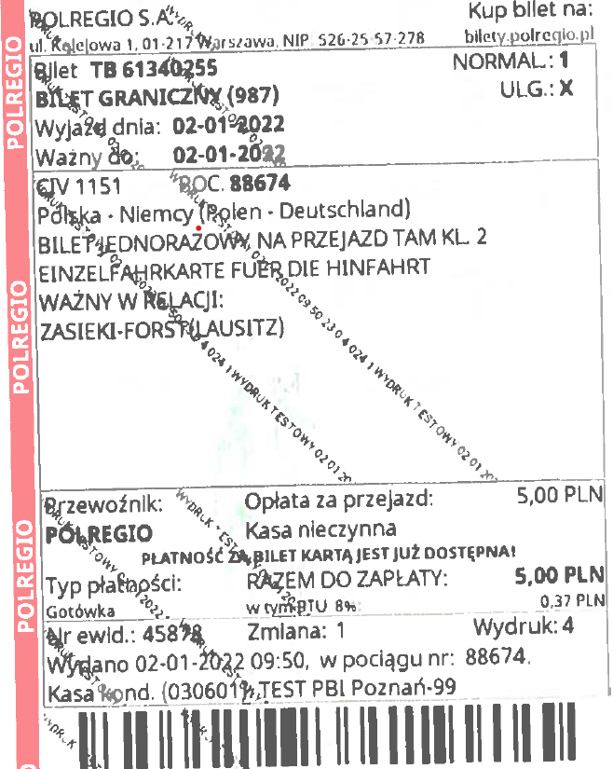 | 